Здравствуйте.
Меня зовут Митрофанова Ольга Алексеевна. Я учитель начальных классов МБОУ Чкаловская СШ № 5 Нижегородской области. Стаж работы- 26 лет, высшая квалификационная категория. Программа – «Планета Знаний».
Представляю вашему вниманию прием «Мега-опрос», название которому дали дети- обучающиеся 4 А класса.
Суть приема заключается в опросе всех учащихся по очереди в алфавитном порядке. Если дается верный ответ, ребенок получает «плюс» напротив своей фамилии, если неверный, или ответ не дается учеником- «минус». Оценка выставляется каждому за работу на уроке, исходя из процентного соотношения «плюсов» и «минусов» (100-90% правильных ответов-«5», 89-75% -«4», 74-50%- «3», ниже 50%-«2»). (Приложение 1).
Данный прием использую на разных уроках, чаще на уроках математики и русского языка, на этапе отработки какого-либо приема вычисления, написания слов на определенную орфограмму, отработки постановки запятых,… либо на уроках обобщения знаний по изученной теме и/или перед тематической контрольной работой из раздела, например, « Математический тренажер».
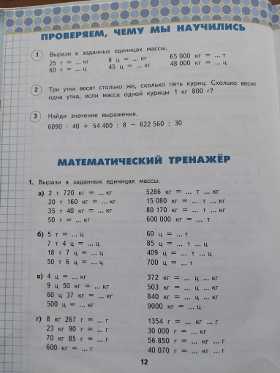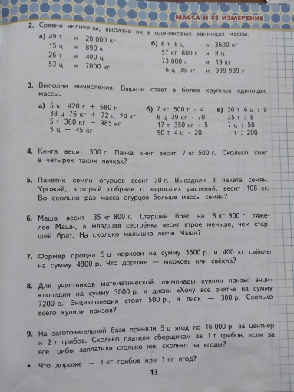

Исходя из своего опыта работы, я пришла к выводу, что это отличный прием работы, позволяющий развивать эмоционально-волевую сферу деятельности обучающихся, повысить концентрацию внимания младших школьников ( проанализировав вместе с обучающимся, где и почему у него больше «минусов»: в начале работы, в середине или ближе к концу), а так же повторить большой объем учебного материала за достаточно ограниченный отрезок времени.

Приложение 1.
